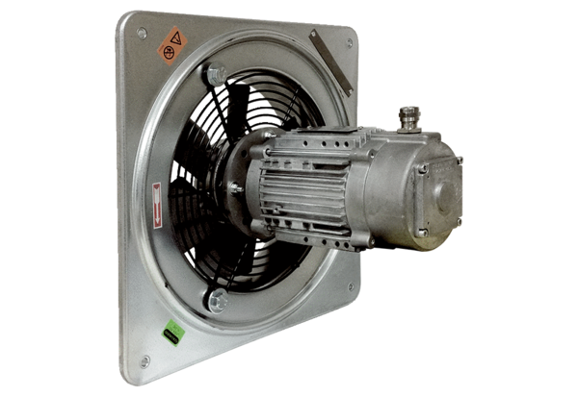Aksijalni zidni ventilator DAQ 71/6 ExJedinica za pakiranje: 1 komAsortiman: C
Broj artikla: 0073.0338Proizvođač: MAICO

